МИНИСТЕРСТВО НАУКИ И ВЫСШЕГО ОБРАЗОВАНИЯ РОССИЙСКОЙ ФЕДЕРАЦИИ
федеральное государственное АВТОНОМНОЕ образовательное учреждение высшего образования
«Национальный исследовательский ядерный университет «МИФИ»
Обнинский институт атомной энергетики
Отделение интеллектуальных кибернетических систем

Лабораторная работа №2
по курсу «Нереляционные базы данных»
Вариант №4 — города мира.

Подписи:
Исполнитель
студент гр. ИС-Б17 __________________ В. Ю. Петренко

Принял
к.т.н. __________________ С. В. Грицюк

Обнинск, 2020
Ввиду недоступности сайта для парсинга (код 403)
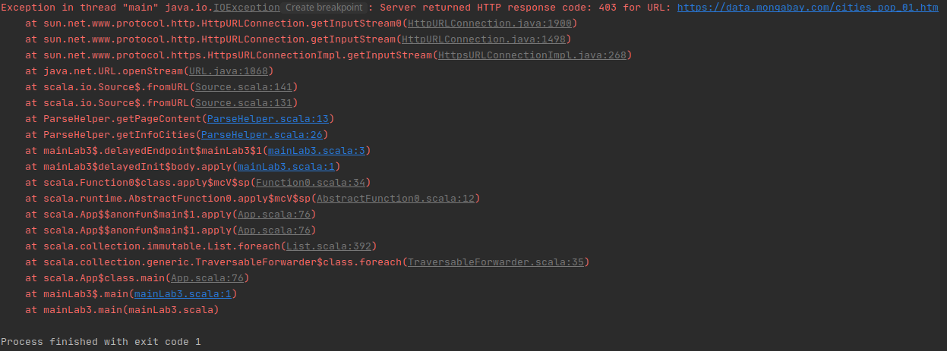
сменила сайт на следующий:
http://www.citymayors.com/statistics/largest-cities-country-by-country.html
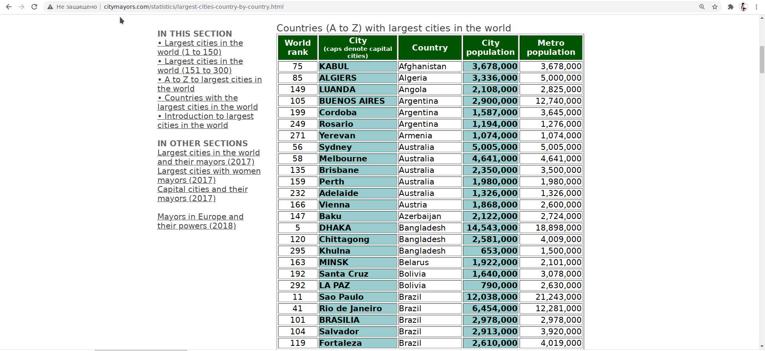
Структура данных (формат, типы полей):
Мировой рейтинг - Int
Название города — string
Название страны — string
Население города - Int
Население в столице — Int

Алгоритм извлечения:
1. Получить html контент страницы.
2. Получить таблицу: таблица имеет
уникальный тег начала <table width="515" border="1" cellspacing="2" cellpadding="0"> и обычный тег закрытия /table>. Пишем функцию получения информации между определёнными строками.
3. Получить каждую строку, из каждой строки столбцы.
Воспользуемся библиотекой парсинга html Jsoup. Подключаем через
maven (в pom файле). Библиотека позволяет удобно вытаскивать строки (тег <tr>) и столбцы (тег <td>). Первую строку игнорируем, так как там содержатся заголовки столбцов.

• Пробегаемся по каждой строке
• Извлекаем каждую колонку и записываем в заранее
подготовленный объект с данными о городах.
• Добавляем этот объект в массив данных.
• Производим дополнительные преобразования: в столбцах с населением необходимо убрать знаки (точка, запятая), чтобы записать корректно число. Если находим пропуск, присваиваем 0.
• Сохраняем информацию о каждом городе в отдельный
json.

Выходной формат с описанием типа полей (JSON):
{
"worldRank":75,
"city":"KABUL",
"country":"Afghanistan",
"population":3678000,
"metroPopulation":3678000
}

Список возможных запросов:
Вывести ТОП-20 из мирового рейтинга;
Вывести все города России;
Вывести 10 городов с наибольшей площадью;
Вывести города с населением от 6,000,000 до 8,000,000 человек.
Вывести позиции с неизвестной площадью в столице.

